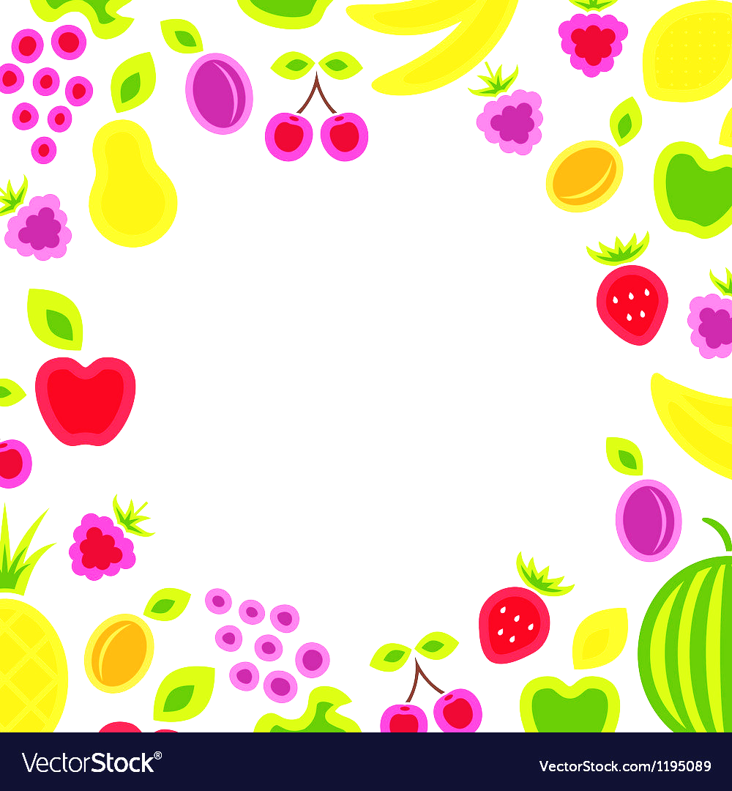**Муниципальное бюджетное дошкольное**

**образовательное учреждение**

**«Детский сад «Лёвушка»**

**Конспект досуга в средний группе «Муравьишки»**

**Тема: «Чудо природы — ягоды и фрукты, нет полезней**

**в мире продуктов»**

**Воспитатели: Андреева Ю.В.**

**Петренко И.Ю.**

**р.п.Кольцово сентябрь 2019 г.**

**Задачи:**

* формировать знания о фруктах и ягодах, их полезных свойствах,
* учить отгадывать загадки, формировать представления о вредной и здоровой пище,
* воспитывать стремление к здоровому образу жизни.

**Материал:** Иллюстрации с изображением фруктов и ягод, мольберт, игрушечный Карлсон.

0

**Предварительная работа:** беседы о ягодах и фруктах, чтение художественной литературы, рассматривание иллюстраций с изображением времён года, фруктов и ягод; отгадывание загадок.

**Ход развлечения:**

*Дети входят в группу, садятся на стулья.*

**Пальчиковая гимнастика «Фрукты»**.

Вот на белом блюдце в ряд

Фрукты спелые лежат:

Раз – чудесный апельсин,

Два – душистый мандарин,

Три – в атласном платье слива,

Аппетитна и красива!

А четыре – это груша.

Хочешь эту грушу скушать?

*(Загибают по одному пальцу на обеих руках, начиная с больших пальцев, на каждое название фрукта.)*

*Входит взрослый в костюме доктора, здоровается.*

Доктор:

— Я пришел в ваш детский сад,

Вас я видеть очень рад!

Вы меня узнали? *(ответы детей)*

Доктор:

— Вас я, ребята, не буду лечить

Вас я сегодня хочу научить

Правильно кушать, витамины любить!

Слушайте внимательно

Кашу по утрам есть обязательно!

Творог, рыбу на обед

С животом не будет бед!

Нас окружает вредная еда,

Приносит несчастье здоровью она!

Самое главное — есть витамины

Тогда для болезни не будет причины!

Мы загадки отгадаем о ягодах и фруктах

Пусть все узнают об этих продуктах!

*На мольберте появляются изображение ягод и фруктов, соответствующее тексту загадок, после того как дети отгадают загадки.*

— Приходите в гости, детки

И меня сорвите с ветки!

Я сочное, хрустящее,

Чудо настоящее! (Яблоко).

— В южных странах он живет

Желтый, очень кислый плод!

Витаминами напитан он

А зовут его (Лимон).

— На нее ты посмотри,

Мякоть сочная внутри

Загадку про нее послушай

Что за фрукт на ветке? (Груша)

— Я в Африке родился

Всему миру пригодился

Вам себя представить рад

Мандарина старший брат (Апельсин).

— Он очень полезный продукт

Желтый, тропический фрукт

Не найдешь ты в нем изъяна,

Его любят обезьяны (Банан).

— На коже у фрукта нежный пушок

Под кожей ароматный сладкий сок (Персик).

Доктор:

— А теперь друзья, вставайте!

Лени воли не давайте!

Как и полезная еда

Нужны движения всегда!

*Дети выполняют физкультминутку «По ягоды»*

Мы шли-шли-шли,

Много клюквы (земляники, брусники) нашли.

Раз, два, три, четыре, пять,

Мы опять идем искать. *Маршируют по кругу, держа руки на поясе.*

*Наклоняются, правой рукой достают носок левой ноги, не сгибая колен.*

*Опять идут по кругу. (3 раза)*

— Низкие кустики, зеленые усики

В руки лукошко бери-ка

Наконец-то поспела (Клубника).

— Из этой ягоды варенье

Поднимает настроенье

Если вдруг ты заболеешь

С нею хворь ты одолеешь! (Малина).

— Всем бы ягода прекрасна,

Да собрать ее опасно

На кустах колючки

Нам поранят ручки (Крыжовник).

— На кусты ты посмотри

Сколько ягод там внутри

Черных, красных, белых

Вкусных, очень спелых! (Смородина).

— Аромат какой в лесу,

Я домой его несу

На полянку загляни-ка

Там поспела (Земляника).

— Приходите на болото

Коль поесть ее охота

Красная и кислая

На кустиках повисла (Клюква).

Доктор:

Я за деток очень рад,

Все они узнать хотят!

*Входит* *Карлсон (игрушка в руках воспитателя)*

Карлсон: Сколько ягод! Удивленье!

Вы сварите мне варенье!

Я хочу его поесть

*Обращаясь к доктору*

— Польза от варенья есть?

Доктор:

— Много сладкого во вред!

На вопрос твой мой ответ!

Карлсон:

Вашему буду следовать примеру

Все полезно только в меру!

Доктор: Молодец, Карлсон! А теперь пора и поиграть

**Эстафета «Фрукты и ягоды».**

Цель: закрепить знания детей о фруктах и ягодах, закрепить умение действовать по команде.

Атрибуты: муляжи ягод и фруктов, обруч, две корзины.

Ход игры: Дети делятся на две команды и выбирают, кто что будет собирать. Далее по сигналу воспитателя бегут до муляжей, раскиданных в обруче, находят необходимый и бегут к своей команде. Добежавший ребенок задевает рукой следующего ребенка и тот продолжает эстафету. Выигрывает та команда, которая не просто прибежала первой, но и правильно собрала только ягоды или фрукты.

**Подвижная игра «Апельсин».**

Цель: развивать быстроту и ловкость, проговаривать слова игры.

Ход игры: По считалочке выбирается водящий (волк), дети проговаривают стихотворение:

Мы делили апельсин,

Много нас, а он один.

Эта долька – для ежа,

Эта долька – для стрижа,

Эта долька – для утят,

Эта долька – для котят,

Эта долька – для бобра,

А для волка кожура.

Он сердит на нас – беда!

Разбегайтесь, кто куда.

По окончании стихотворения дети разбегаются, а водящий (волк) их ловит.

Доктор: Ну что ребята, пора мне идти в другую группу и рассказать другим детям о пользе фруктов и ягод. А вы не забывайте ежедневно кушать полезные продукты с витаминами!